Pengelolaan Perubahan
(Change Management)

PO-ITS-103.R00.0525

Lembar Pengesahan Prosedur Operasional
Pengelolaan Perubahan

Uraian | Nama dan Jabatan | Tanda Tangan | Tanggal
Disusun | Noor Setiadi M.I  Manager IT Governance&Security |  | 1 May’25
Diperiksa | Dian Anggraini Ekaputri  Head of PMO&Sysdur Division |  | 1 May’25
Disetujui | Endiaz Ludia Arsanto  Head of IT Division |  | 1 May’25

Riwayat Perubahan Prosedur Operasional
Pengelolaan Perubahan

Nomor | Info Perubahan | Tanggal Perubahan | Alasan Perubahan | Perubahan dilakukan oleh
00 | Draft | 11 Mei 2023 | Inisial Awal | Noor Setiadi
01 | Perubahan diagram | 24 Dec’24 | Merubah alur dari text menjadi bagan diagram agar bisa lebih mudah dipahami | Endiaz L. Arsanto

Daftar isi

Lembar Pengesahan Prosedur Operasional Pengelolaan Perubahan i
Riwayat Perubahan Prosedur Operasional Pengelolaan Perubahan ii
Daftar isi iii
1. Tujuan 1
2. Ruang Lingkup 1
3. Referensi 1
4. Peran dan Tanggung Jawab 1
5. Kategori Perubahan 2
5.1 Jenis Perubahan 2
5.2 Matrix Persetujuan Perubahan 2
6. Prosedur Operasional 3
6.1 Perubahan yang terkait dengan Aplikasi atau Sistem. 3
6.1.1 Penjabaran SDLC (Solution Delivery Life Cycle). 4
6.1.2 Penjabaran kordinasi dengan pihak ketiga (vendor). 4
6.2 Perubahan yang terakit dengan Konfigurasi Perangkat Data Center. 5
6.2.1 Penjabaran tata cara perubahan 6
7. Definisi 6
Lampiran 1. Form Pengajuan Perubahan iii
Lampiran 2. Riwayat Pengajuan Perubahan vii

Tujuan
Prosedur operasional ini bertujuan untuk mengatur tata cara perubahan pada aplikasi dan juga konfigurasi pada lingkungan aplikasi dan infrastruktur terkait dengan adanya pengajuan perubahan dan/atau pengembangan dan/atau kebutuhan perubahan pada konfigurasi.

Ruang Lingkup
Procedur operasional ini berlaku untuk pengelolaan perubahan untuk semua aset baik aplikasi maupun infrastruktur yang ada di PT Equity Life Indonesia, baik yang berada pada kantor pusat maupun kantor pemasaran.

Referensi
Referensi dari prosedur ini adalah:
- Pedoman SMKI PT Equity Life Indonesia.
- Kebijakan Umum Keamanan Informasi PT Equity Life Indonesia
- ISO 27001:2022, Annex 8.32

Peran dan Tanggung Jawab

Peran | Tugas dan Tanggung Jawab
Dewan Penasihat Perubahan | Dirangkap oleh Komite Pengarah Teknologi Informasi, dengan tugas melakukan peninjauan dan membuat persetujuan pada pengajuan perubahan.
Kordinator Perubahan | Fungsi ini melekat pada Kepla Divisi Teknologi Informasi atau Kepala Divisi Project Management Officer, dengan tugas:  - Melakukan penilaian dan implementasi perubahan.  - Melakukan penilaian dan ketegorisasi perubahan.  - Mengubah penjadwalkan pelaksanaan perubahan.  - Melakukan tinjauan pasca implementasi perubahan.
Pelaksana Perubahan | Fungsi ini melekat pada Kepala Departemen IT Infrastruktur, dengan tugas:  - Melakukan perubahan sesuai dengan permintaan yang sudah disetujui oleh pihak berwenang sesuai dengan tingkatan jenis perubahannya.  - Menunjuk pelaksana perubahan yang berkaitan dengan implementasi pada sistem dan perangkat lunak serta jaringan informasi.  - Bertanggung jawab atas penerapan kebijakan manajemen perubahan.

Kategori Perubahan

Jenis Perubahan
Kategori perubahan yang akan diatur dalam prosedur operasional ini dibagi menjadi beberapa jenis, yaitu:
- Perubahan Normal
Merupakan perubahan yang berisiko rendah yang telah disetujui sebelumnya, sehingga tidak harus mengikuti seluruh proses peninjauan dan persetujuan. Walaupun seperti ini, perubahan tetap harus dicatat dan didokumentasikan secara lengkap.
- Perubahan Darurat
Merupakan perubahan yang harus segera diimplementasikan pada sistem yang sedang berjalan, yang disebabkan adanya insiden atau permasalahan atau kegiatan untuk melakukan pencegahan.
- Perubahan Besar
Merupakan perubahan yang harus diimplementasikan tetapi belum pernah ada sebelumnya, sehingga perlu dipastikan adanya ujicoba sebelum dilakukan perubahan ini.

Matrix Persetujuan Perubahan

Jenis Perubahan | Dampak | Persetujuan | Mitigasi Risiko | Contoh
Normal | Tidak ada gangguan pada layanan | Koordinator Perubahan | - Backup  - Jadwal Implementasi Perubahan  - Komunikasi Perubahan | - Implementasi pembaharuan terkait keamanan.  - Perubahan pada lingkungan non produksi.  - Perubahan yang sudah pernah dilakukan dan sudah termitigasi risikonya
Darurat | Ada kemungkinan | Koordinator Perubahan dan Dewan Penasehat Perubahan | - Backup  - Rollback Plan  - Jadwal Implementasi Perubahan  - Komunikasi Perubahan | - Implementasi pembaharuan terkait celah keamanan.  - Perubahan aplikasi yang berdampak pada alur bisnis dan operasional.
Besar | Mempengaruhi layanan beberapa saat pada saat implementasinya. | Koordinator Perubahan | - Backup  - Testing  - Rollback Plan  - Jadwal Implementasi Perubahan  - Komunikasi Perubahan | - Implementasi project baru atau perangkat lunak baru.

Prosedur Operasional

Perubahan yang terkait dengan Aplikasi atau Sistem.
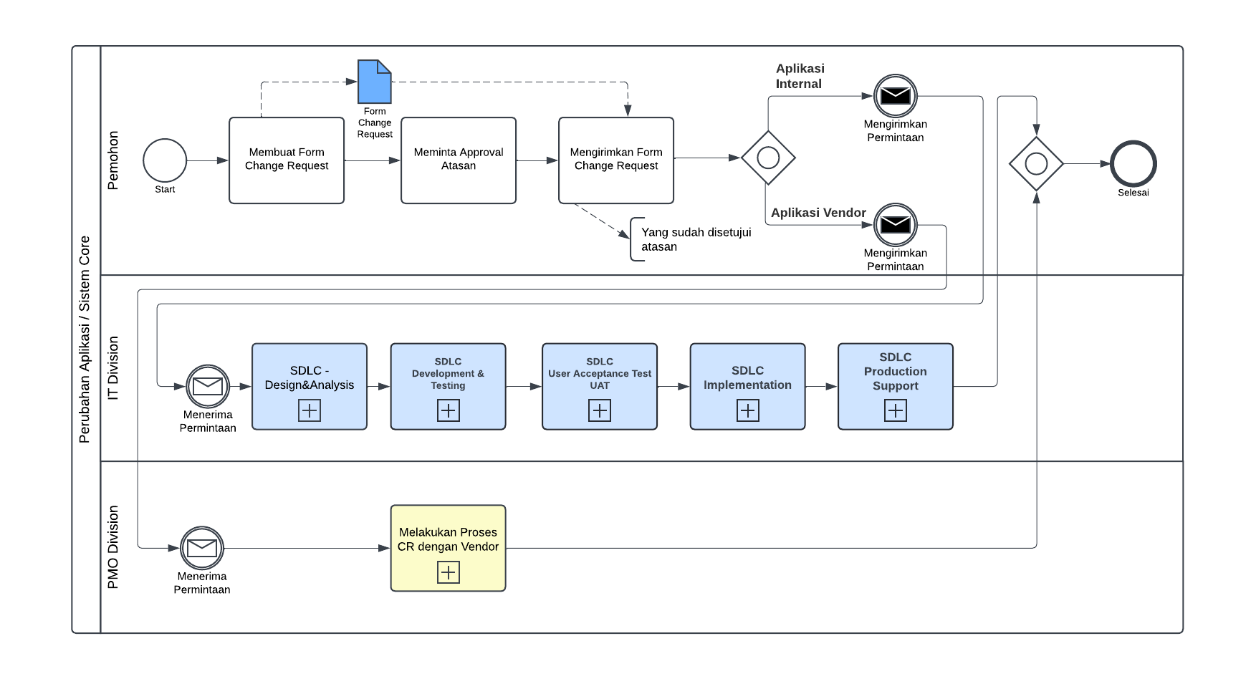

Penjabaran SDLC (Solution Delivery Life Cycle).
Untuk proses SDLC terkait dengan pengelolaan perubahan yang terkait dengan pengembangan perangkat lunak, bisa mengacu pada dokumen SDLC pada nomor PO-ITS-111.

Penjabaran kordinasi dengan pihak ketiga (vendor).
Dalam melakukan kordinasi dengan pihak ketiga, perlu dilakukan untuk memastikan kebutuhan dari pemohon bisa diterjemahkan dan dibuatkan solusi oleh pihak ketiga (vendor).
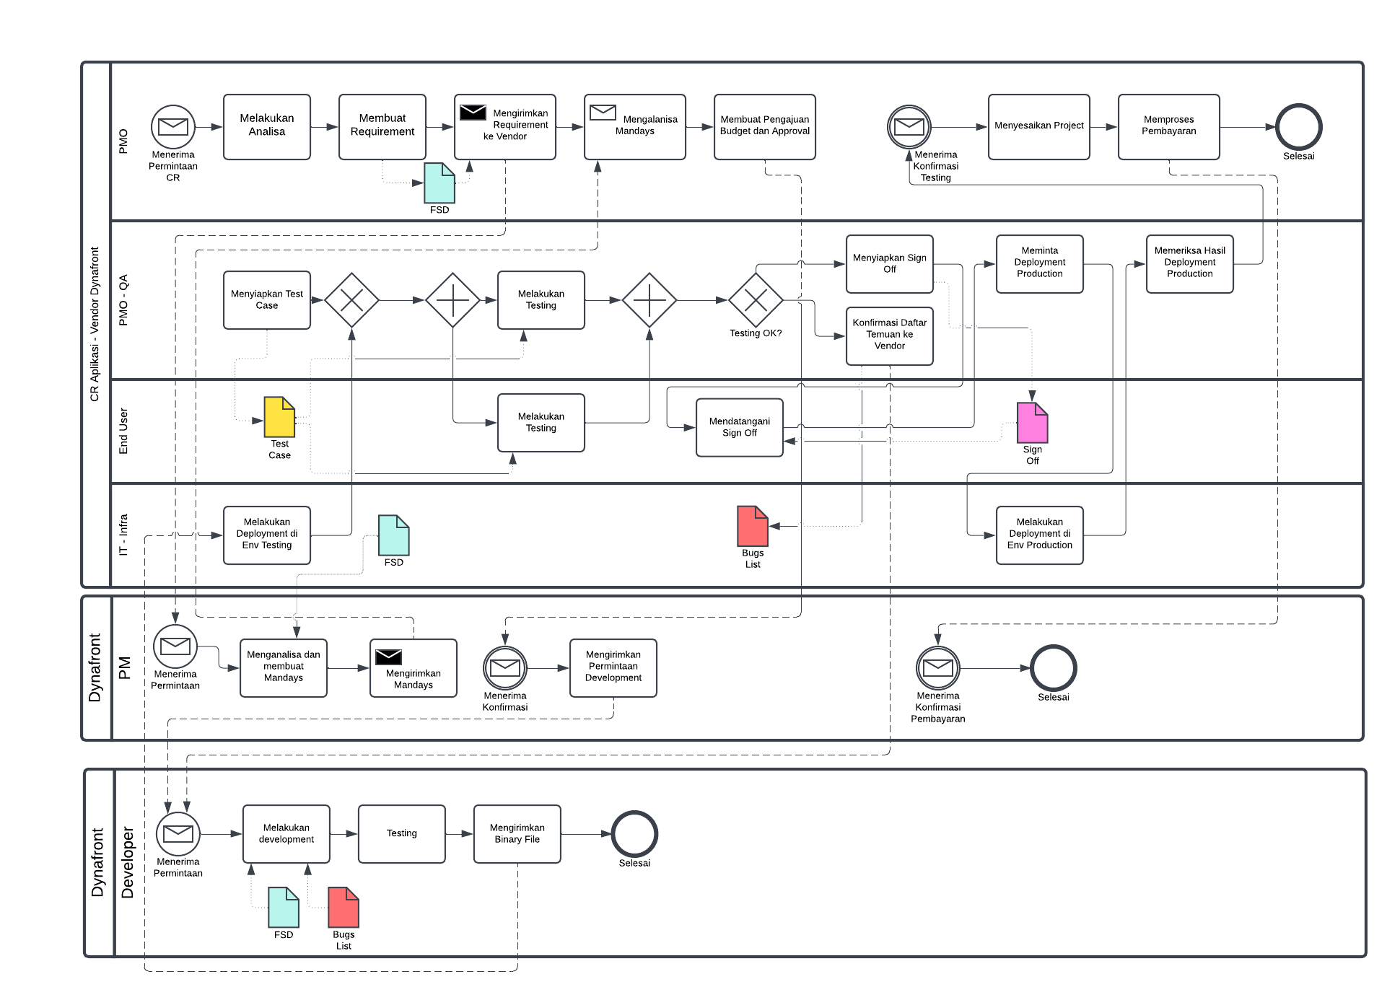

Perubahan yang terakit dengan Konfigurasi Perangkat Data Center.
Kegiatan yang berhubungan dengan konfigurasi perangkat antara lain:
- Patching pada celah keamanan operating system, perangkat jaringan, ataupun aplikasi perangkat lunak pendukungnya.
- Pembaharuan pada fungsionalitas pada aplikasi perangkat lunak.
- Peningkatan kapasitas dan performa perangkat keras, seperti RAM, CPU, ataupun storage serta optimalisasi penggunaan sumber daya pada teknologi virtualisasi.
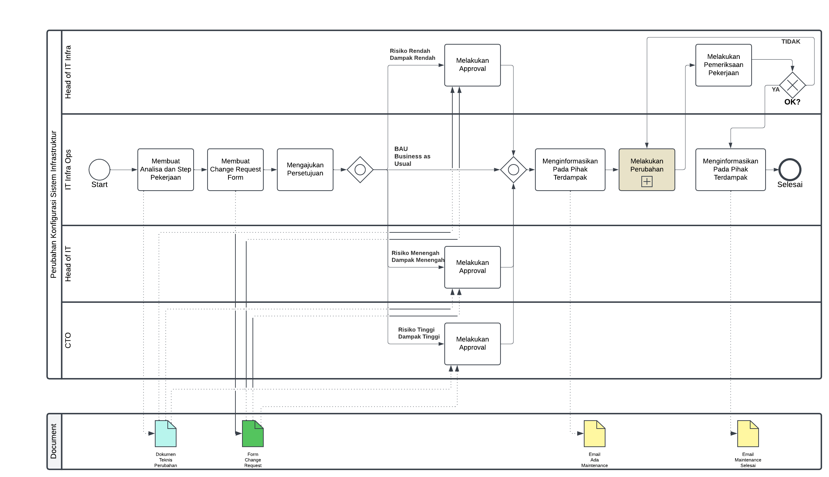

Penjabaran tata cara perubahan
Dalam melakukan perubahan, ada prosedur standard yang harus dilakukan dari tim IT Infrastruktur.

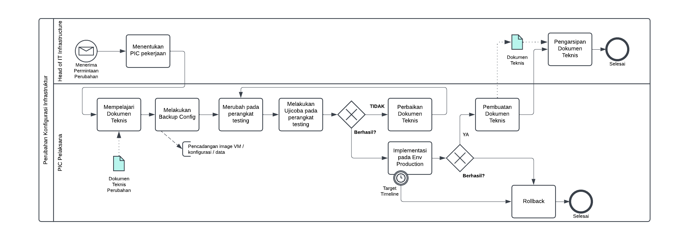

Definisi
Penjelasan istilah yang digunakan pada kebijakan ini:
- Pengelolaan Perubahan, adalah upaya sistematis dan struktural yang digunakan untuk merapkan sarana, sumber daya, serta knowledge untuk meminimalisir dampak dari proses perubahan, sehingga dampak yang ditimbulkan bisa diperkecil ataupun dihilangkan.
- Patch, adalah pembaharuan kecil yang dirancang untuk memperbaiki kerentanan keamanan ataupun memperbaiki kesalahan atau dalam upaya untuk meningkatkan kinerja perangkat lunak.
- User Acceptance Test (UAT), adalah upaya untuk melakukan pengujian yang dilakukan oleh pengguna akhir (user) dari departemen atau divisi terkait yang dibantu oleh tim penguji (QA) untuk memastikan produk / layanan / sistem yang dibuat sudah sesuai dengan kebutuhannya.
- Deployment, adalah pekerjaan yang dilakukan untuk melakukan implementasi sistem atau hasil dari project ke lingkungan server agar dapat digunakan oleh pengguna (user).
- Functional Spesification Document (FSD), adalah dokumen yang dibuat untuk menjabarkan kebutuhan dari pemohon (user) terkait dengan perubahan yang perlu dilakuakan pada sistem atau aplikasi.
- User, adalah karyawan/pengguna aplikasi dari seluruh bagian divisi ataupun departemen di perusahaan.

- Form Pengajuan Perubahan
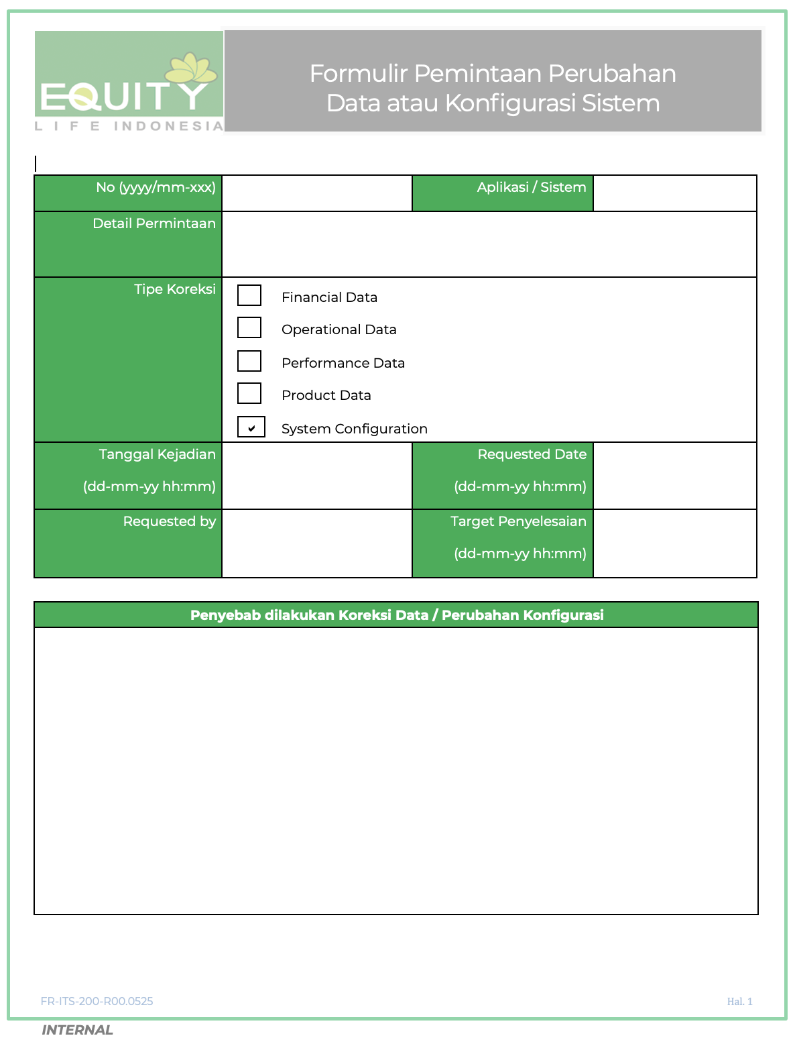

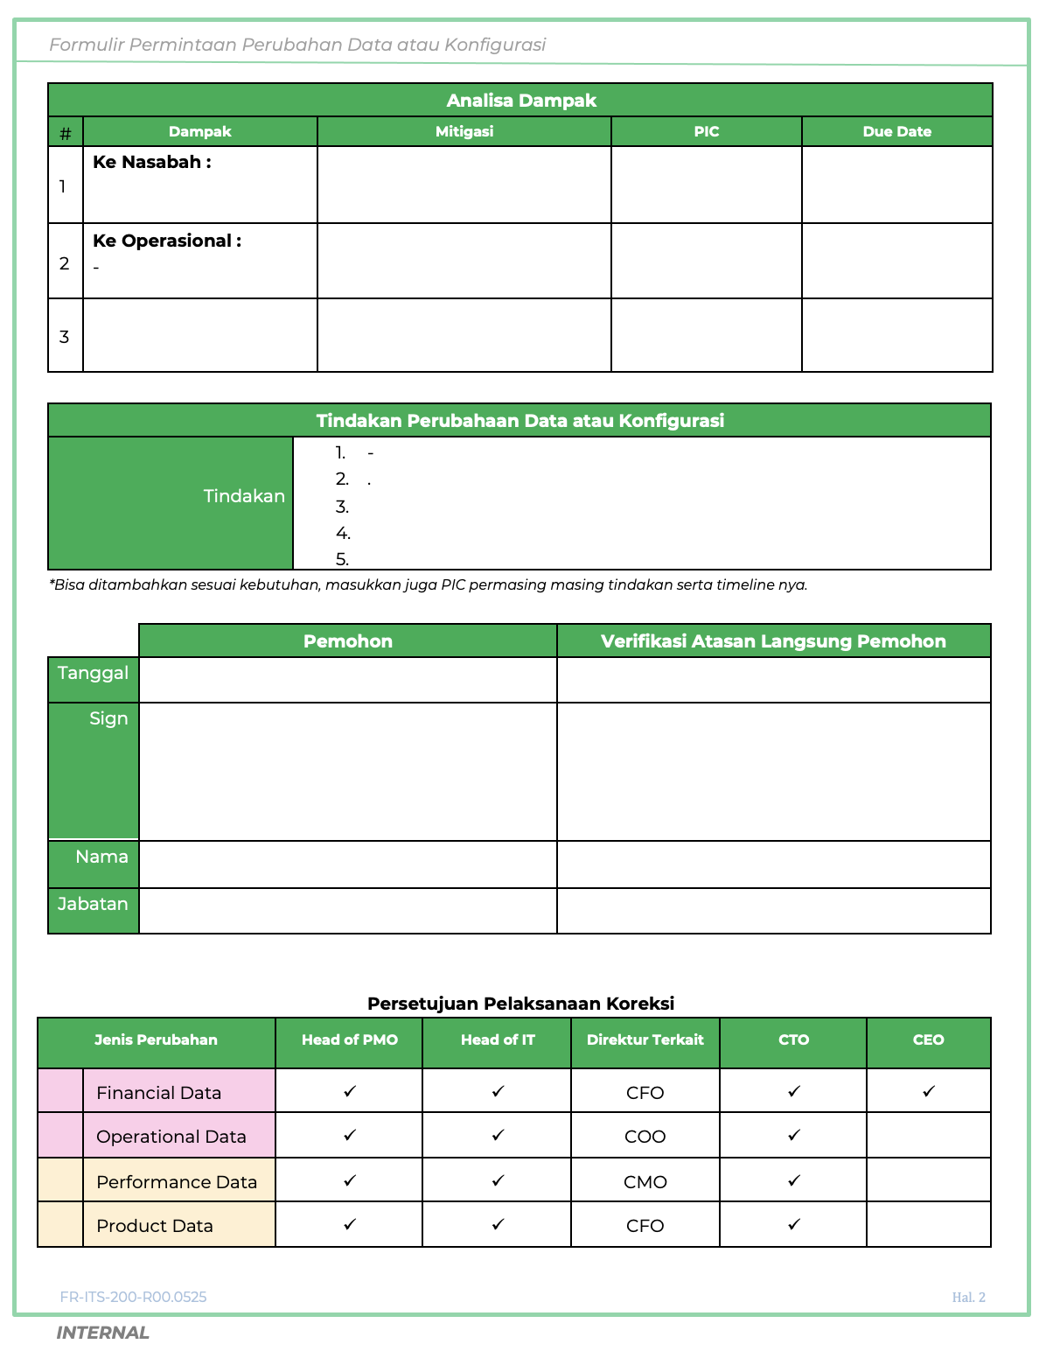

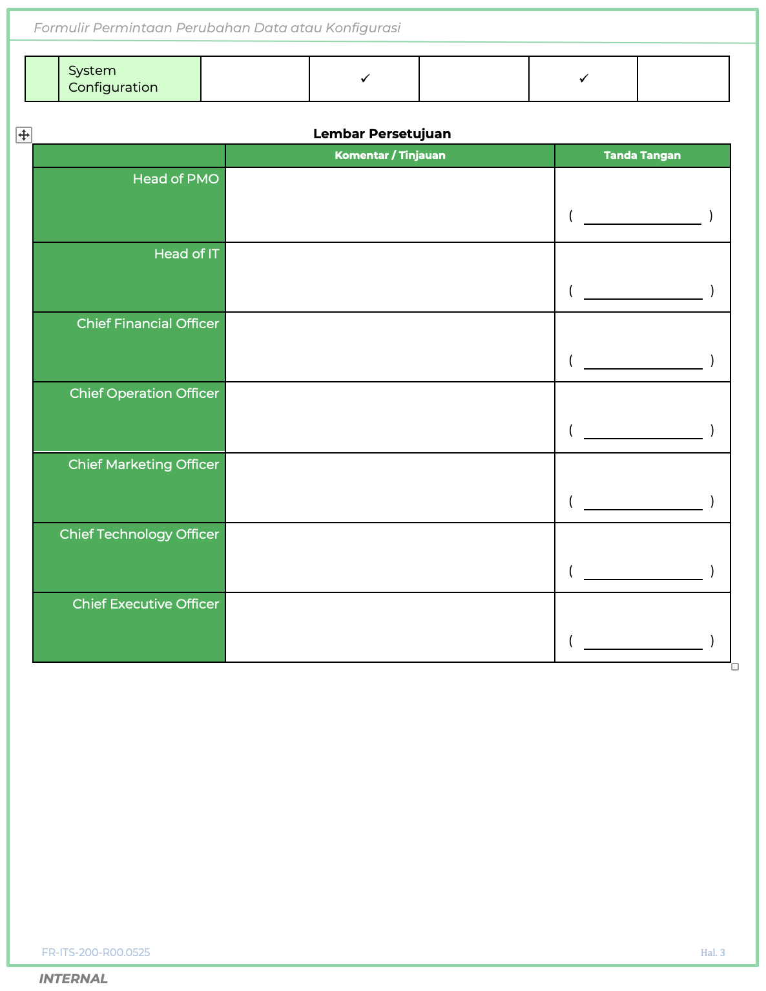

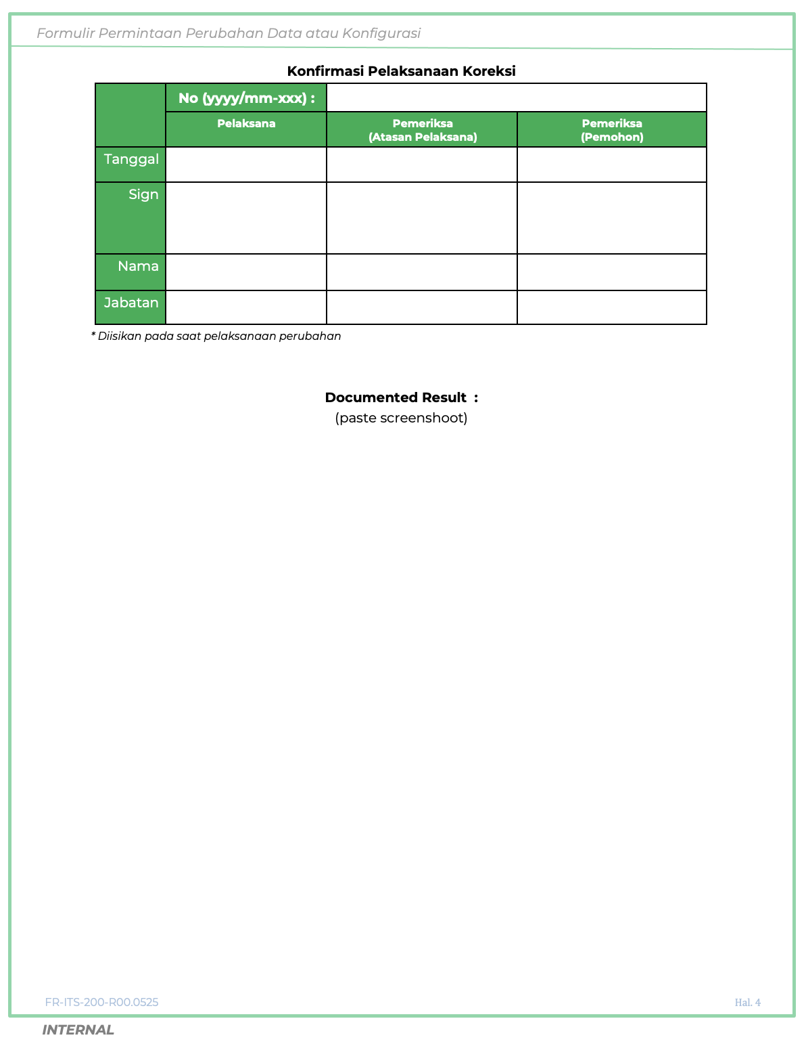

- Riwayat Pengajuan Perubahan

